SỞ LAO ĐỘNG THƯƠNG BINH & XÃ HỘI HÀ NỘI
TRƯỜNG TRUNG CẤP NGHỀ TỔNG HỢP HÀ NỘI

GIÁO TRÌNH
MÔN HỌC: VẼ ĐIỆN
NGHỀ: KỸ THUẬT MÁY LẠNH VÀ
ĐIỀU HÒA KHÔNG KHÍ
TRÌNH ĐỘ: TRUNG CẤP
Ban hành kèm theo Quyết định số: /QĐ-TCNTH ngày … tháng … năm 2024 của Hiệu trường trường Trung cấp nghề Tổng hợp Hà Nội

Hà Nội, năm 2024

TUYÊN BỐ BẢN QUYỀN
Tài liệu này thuộc loại sách giáo trình nên các nguồn thông tin có thể được phép dùng nguyên bản hoặc trích dùng cho các mục đích về đào tạo và tham khảo.
Mọi mục đích khác mang tính lệch lạc hoặc sử dụng với mục đích kinh doanh thiếu lành mạnh sẽ bị nghiêm cấm.

LỜI GIỚI THIỆU
Để lắp đặt, vận hành, sửa chữa được một hệ thống điện, một mạch điện hay một thiết bị điện thì ta phải hiểu được các kí hiệu của các thiết bị điện đó để từ đó đọc được bản vẽ điện.
Cùng với các môn học, mô đun khác, môn học Vẽ điện là môn học quan trọng ngành Điện nói chung và trong đào tạo nghề Kỹ thuật máy lạnh và điều hòa không khí nói riêng. Để thuận lợi cho việc học tập và nghiên cứu môn học của học sinh, nhà trường và khoa Điện – Điện tử Tin học trường Trung cấp nghề Tổng hợp Hà Nội tổ chức biên soạn giáo trình “Vẽ điện” làm tài liệu lưu hành nội bộ.
Giáo trình Vẽ điện được biên soạn theo nội dung chương trình môn học Vẽ điện của hệ đào tạo trung cấp thuộc nghề Kỹ thuật máy lạnh và điều hòa không khí, được Sở lao động thương binh & xã hội Hà Nội phê duyệt. Nội dung biên soạn ngắn gọn, dễ hiểu, tích hợp kiến thức và kỹ năng lôgíc, chặt chẽ với nhau.
Nội dung giáo trình được biên soạn với dung lượng thời gian đào tạo 30 giờ gồm có:
Chương 1: Khái quát về vẽ điện
Chương 2: Những tiêu chuẩn trình bày bản vẽ
Chương 3: Các ký hiệu qui ước dùng trong bản vẽ điện
Chương 4: Vẽ sơ đồ điện
Trong quá trình sử dụng giáo trình, tuỳ theo yêu cầu cũng như khoa học và công nghệ phát triển có thể điều chỉnh thời gian, bổ sung những kiến thức mới và trang thiết bị phù hợp với điều kiện giảng dạy.
Mặc dù đã cố gắng tổ chức biên soạn để đáp ứng được mục tiêu đào tạo nhưng không tránh được những khiếm khuyết. Rất mong nhận được đóng góp ý kiến của các thầy, cô giáo, bạn đọc để nhóm biên soạn sẽ hiệu chỉnh hoàn thiện hơn. Các ý kiến đóng góp xin gửi về Khoa Điện - Điện tử Tin học, Trường Trung cấp nghề Tổng hợp Hà Nội.

Hà Nội, ngày … tháng … năm 2024
Nhóm biên soạn

MỤC LỤC
TRANG
TUYÊN BỐ BẢN QUYỀN 1
LỜI GIỚI THIỆU 3
MỤC LỤC 5
CHƯƠNG 1: KHÁI QUÁT VỀ VẼ ĐIỆN 9
1. Khái quát chung về bản vẽ điện 9
2. Vật liệu, dụng cụ vẽ 9
CHƯƠNG 2: NHỮNG TIÊU CHUẨN TRÌNH BÀY BẢN VẼ 11
1. Khổ giấy, khung vẽ, khung tên 11
1.1. Khổ giấy 11
1.2. Khung vẽ 12
1.3. Khung tên 12
2. Tỉ lệ, đường nét 13
2.1. Tỉ lệ 13
2.2. Đường nét 14
3. Chữ viết, ghi kích thước 15
3.1. Chữ viết trong bản vẽ 15
3.2. Cách ghi kích thước 16
4. Tiêu chuẩn bản vẽ điện 17
4.1. Tiêu chuẩn Việt Nam 17
4.2. Tiêu chuẩn Quốc tế 18
CHƯƠNG 3: CÁC KÝ HIỆU QUI ƯỚC DÙNG TRONG BẢN VẼ ĐIỆN 19
1. Vẽ các ký hiệu phòng ốc và mặt bằng xây dựng 19
2. Vẽ các ký hiệu điện trong sơ đồ điện chiếu sáng 23
2.1. Nguồn điện 23
2.2. Các loại đèn điện và thiết bị dùng điện 24
2.3. Các loại thiết bị đóng cắt, bảo vệ 26
2.4. Các loại thiết bị đo lường 28
3. Vẽ các ký hiệu điện trong sơ đồ điện công nghiệp 29
3.1. Các loại máy điện 29
3.2. Các loại thiết bị đóng cắt, điều khiển 32
4. Vẽ các ký hiệu điện trong sơ đồ điện tử 36
4.1. Các linh kiện thụ động 36
4.2. Các linh kiện tích cực 39
4.3. Các phần tử logíc 42
5. Ký hiệu bằng chữ dùng trong vẽ điện 44
6. Hình chiếu và cách đọc bản vẽ chi tiết 47
6.1. Hình chiếu 47
6.2. Cách đọc bản vẽ chi tiết 58
CHƯƠNG 4: VẼ SƠ ĐỒ ĐIỆN 63
1. Vẽ sơ đồ mặt bằng, sơ đồ vị trí 63
1.1. Khái niệm 63
1.2. Ví dụ 64
2. Vẽ sơ đồ nguyên lý, sơ đồ nối dây 65
2.1. Khái niệm 65
2.2. Ví dụ 66
3. Vẽ sơ đồ đơn tuyến 67
3.1. Khái niệm 67
3.2. Ví dụ 68
4. Nguyên tắc chuyển đổi các dạng sơ đồ và dự trù vật tư, vạch phương án thi công 69
4.1. Nguyên tắc chuyển đổi các dạng sơ đồ 69
4.2. Dự trù vật tư 70
4.3. Vạch phương án thi công 71
HƯỚNG DẪN SỬ DỤNG GIÁO TRÌNH 73
TÀI LIỆU THAM KHẢO 75

GIÁO TRÌNH MÔN HỌC VẼ ĐIỆN

Tên môn học: Vẽ điện
Mã số của môn học: MH 08
I. VỊ TRÍ, TÍNH CHẤT, Ý NGHĨA VÀ VAI TRÒ CỦA MÔN HỌC:
- Vị trí: Môn học này được bố trí sau khi học xong các môn học chung.
- Tính chất: Là môn học thuật cơ sở, thuộc các môn học, mô đun đào tạo nghề bắt buộc.
- Ý nghĩa và vai trò của môn học
Môn học này có ý nghĩa bổ trợ cần thiết cho các mô đun/ môn học chuyên môn khác như: Máy điện, Thiết bị điện gia dụng, Trang bị điện ...
Sau khi học tập môn học này, học viên có đủ kiến thức cơ sở để đọc, phân tích và thực hiện các bản vẽ, sơ đồ điện chuyên ngành
II. MỤC TIÊU MÔN HỌC:
- Kiến thức:
+ Trình bày được khái quát về vẽ điện.
+ Trình bày đúng hình thức bản vẽ như: khung tên, lề trái, lề phải, đường nét, chữ viết.
+ Phân biệt và vận dụng được các tiêu chuẩn bản vẽ điện.
+ Vẽ và nhận dạng được các ký hiệu như: ký hiệu mặt bằng, ký hiệu điện, ký hiệu điện tử.
+ Trình bày được các khái niệm về hình chiếu
+ Trình bày được cách đọc bản vẽ chi tiết
+ Phân biệt được các dạng ký hiệu khi được thể hiện trên những dạng sơ đồ khác nhau như: sơ đồ nguyên lý, sơ đồ đơn tuyến
- Kỹ năng:
+ Liệt kê được các vật liệu, dụng cụ vẽ
+ Sử dụng đúng chức năng các loại dụng cụ dùng trong vẽ kỹ thuật.
+ Thực hiện được bản vẽ điện cơ bản theo yêu cầu cho trước.
+ Vẽ được các loại hình chiếu cơ bản.
+ Vẽ và đọc được các dạng sơ đồ điện như: sơ đồ nguyên lý, sơ đồ lắp đặt, sơ đồ nối dây, sơ đồ đơn tuyến...
+ Dự trù được khối lượng vật tư thiết bị điện cần thiết phục vụ quá trình thi công.
+ Đề ra phương án thi công phù hợp.
- Năng lực tự chủ và trách nhiệm:
Rèn luyện tính cẩn thận, tỉ mỉ, chính xác tư duy khoa học.
III. NỘI DUNG MÔN HỌC:

CHƯƠNG 1: KHÁI QUÁT VỀ VẼ ĐIỆN
Mã bài: MH08-01
Giới thiệu:
Vẽ điện là một trong những phần không thể thiếu trong hoạt động nghề nghiệp của ngành điện nói chung và của người thợ điện công nghiệp nói riêng. Để thực hiện được một bản vẽ thì không thể bỏ qua các vật liệu cũng như các dụng cụ vẽ.
Đây là tiền đề tối cần thiết cho việc tiếp thu, thực hiện các bản vẽ theo những tiêu chuẩn hiện hành.
Mục tiêu:
- Trình bày được khái quát về vẽ điện
- Liệt kê được các vật liệu, dụng cụ vẽ
- Rèn luyện được tính chủ động và nghiêm túc trong công việc.
Nội dung chính:

1. Khái quát chung về bản vẽ điện
Bản vẽ điện là một trong những phần không thể thiếu trong hoạt động nghề nghiệp nói chung và của người thợ điện công nghiệp nói riêng. Bản vẽ điện là một phương tiện thông tin kỹ thuật, là tài liệu kỹ thuật cơ bản dùng để thực thi và chỉ đạo sản xuất, được thực hiện bằng các phương pháp khoa học, chính xác theo quy tắc thống nhất của tiêu chuẩn Quốc gia, tiêu chuẩn Quốc tế.

2. Vật liệu, dụng cụ vẽ
a. Giấy vẽ:
Trong vẽ điện thường sử dụng các loại giấy vẽ sau đây:
- Giấy vẽ tinh.
- Giấy bóng mờ.
- Giấy kẻ ô li.
b. Bút chì:
H: loại chì cứng: Từ 1H, 2H, 3H ... đến 9H. Loại này thường dùng để vẽ những đường có yêu cầu độ sắc nét cao.
HB: loại có độ cứng trung bình, loại này thường sử dụng do độ cứng vừa phải và tạo được độ đậm cần thiết cho nét vẽ.
B: loại mềm: từ 1B, 2B, 3B ... đến 9B. Loại này thường dùng để vẽ những đường có yêu cầu độ đậm cao. Khi sử dụng lưu ý để tránh bụi chì làm bẩn bản vẽ.
c. Thước vẽ:
- Trong vẽ điện, thường sử dụng các loại thước sau đây:
- Thước dẹp: Dài (30÷50) cm, dùng để kẻ những đoạn thẳng
- Thước chữ T: Dùng để xác định các điểm thẳng hàng, hay khoảng cách nhất định nào đó theo đường chuẩn có trước
- Thước rập tròn: Dùng vẽ nhanh các đường tròn, cung tròn khi không quan tâm lắm về kích thước của đường tròn, cung tròn đó
- Eke: Dùng để xác định các điểm vuông góc, song song
Các dụng cụ khác: Compa, tẩy, khăn lau, băng dính…

CÂU HỎI ÔN TẬP
1.Nêu công dụng và mô tả cách sử dụng các loại dụng cụ cần thiết cho việc thực hiện bản vẽ điện.?
2. Kể tên các vật liệu vẽ?
3. Kể tên các loại dụng cụ vẽ?

CHƯƠNG 2: NHỮNG TIÊU CHUẨN TRÌNH BÀY BẢN VẼ
Mã chương: MH 08-02
Giới thiệu:
Bản vẽ điện là tiếng nói của kỹ thuật, giúp cho công nhân điện cũng như các nhà quản lý chỉ đạo, căn cứ vào bản vẽ để thực hiện việc thi công, lắp ráp, sửa chữa về điện.
Khi vẽ một bản vẽ kỹ thuật, bản vẽ điện đều căn cứ vào tiêu chuẩn trong và ngoài nước để thực hiện. TCVN và tiêu chuẩn quốc tế về bản vẽ bao gồm các tiêu chuẩn về trình bày bản vẽ, các hình biểu diễn, các ký hiệu và quy ước … cần thiết cho việc lập các bản vẽ. Dưới đây là một số tiêu chuẩn về trình bày bản vẽ kỹ thuật và bản vẽ điện.
Mục tiêu:
- Trình bày đúng hình thức bản vẽ như: khung tên, lề trái, lề phải, đường nét, chữ viết.
- Phân biệt được các tiêu chuẩn bản vẽ điện.
- Vận dụng được các tiêu chuẩn bản vẽ điện.
- Sử dụng đúng chức năng các loại dụng cụ dùng trong vẽ kỹ thuật.
- Rèn luyện được tính cẩn thận, chính xác và nghiêm túc trong công việc.
Nội dung chính:

1. Khổ giấy, khung vẽ, khung tên

1.1. Khổ giấy
- Khổ giấy được xác định bằng kích thước mép ngoài của bản vẽ. Theo TCVN 2-74 có các khổ giấy sau: (Bảng 2-1)
Bảng 2-1: Kích thước và kí hiệu các loại khổ giấy:
Kí hiệu khổ giấy | 44 | 24 | 22 | 12 | 11
Kích thước các cạnh khổ giấy mm | 1189x841 | 594x841 | 594x420 | 297x420 | 297x210
Kí hiệu theo TCVN 2-74 | A0 | A1 | A2 | A3 | A4
- Quan hệ các loại khổ giấy
+ Từ khổ giấy A0 chia đôi ta được hai khổ giấy A1
+ Từ khổ giấy A1 chia đôi ta được hai khổ giấy A2
+ Từ khổ giấy A2 chia đôi ta được hai khổ giấy A3
+ Từ khổ giấy A3 chia đôi ta được hai khổ giấy A4

1.2. Khung vẽ
Được kẻ bằng nét cơ bản, cách các mép giấy một khoảng bằng 5 mm. Nếu bản vẽ đóng thành tập thì cạnh trái của khung vẽ cách mép trái của khổ giấy là 25 mm (Hình 2-1)

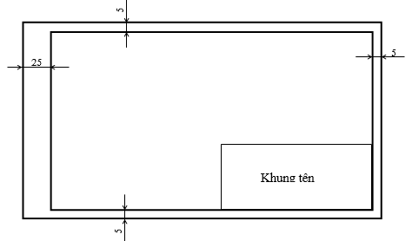
Hình 2-1: Khung vẽ và khung tên

1.3. Khung tên
Khung tên được bố trí ở góc phải phía dưới bản vẽ. Trên khổ A₄ khung tên được đặt theo cạnh ngắn, trên các khổ giấy khác khung tên có thể đặt theo cạnh dài hay cạnh ngắn của khổ giấy.
Kích thước và nội dung của khung tên dùng trong trường học (Hình 2-2):
Ô 1: Đầu đề bài tập hay tên chi tiết.
Ô 2: Vật liệu của chi tiết.
Ô 3: Tỷ lệ bản vẽ
Ô 4: Ký hiệu bản vẽ
Ô 5: Họ tên người vẽ.
Ô 6: Ngày vẽ
Ô 7: Chữ ký giáo viên
Ô 8: Ngày kiểm tra bản vẽ
Ô 9: Tên trường lớp.
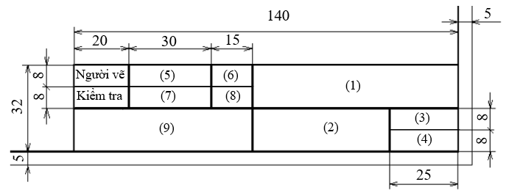
Hình 2-2: Kích thước và nội dung của khung tên dùng trong trường học

2. Tỉ lệ, đường nét

2.1. Tỉ lệ
Tỷ lệ là tỷ số giữa kích thước đo được trên hình biểu diễn của bản vẽ với kích thước tương ứng đo được trên vật thể. Trị số kích thước ghi trên hình biểu diễn không phụ thuộc vào tỷ lệ của hình biểu diễn đó. Trị số kích thước chỉ giá trị thực của kích thước vật thể (Hình 2-3).
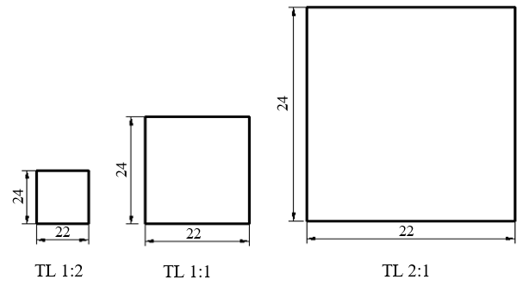
Hình 2-3: Tỉ lệ bản vẽ
Tiêu chuẩn “hệ thống tài liệu thiết kế” TCVN 3 – 74. Tỷ lệ quy định các hình biểu diễn trên các bản vẽ cơ khí phải chọn tỷ lệ trong các dãy sau:
Tỉ lệ thu nhỏ | 1:2 | 1:2.5 | 1:4 | 1:5 | 1:10 | 1:15 | 1:20 | 1:40 | 1:50
Tỉ lệ nguyên hình | 1:1
Tỉ lệ phóng to | 2:1 | 2.5:1 | 4:1 | 5:1 | 10:1 | 20:1 | 40:1 | 50:1 | 100:1
Trong trường hợp cần thiết cho phép dùng tỷ lệ phóng to (100n) 1. Với n là số nguyên dương.
Ký hiệu tỷ lệ là chữ TL,
VD: TL 1:2; TL 5:1.
Nếu tỷ lệ ghi ở ô dành riêng trong khung tên thì không phải ký hiệu.
Tiêu chuẩn quốc tế ISO 5455: 1979. Tỷ lệ quy định tỷ lệ và ký hiệu của chúng trên các bản vẽ kỹ thuật. TCVN 3 – 74 tương ứng với tiêu chuẩn quốc tế này.

2.2. Đường nét
Tiêu chuẩn bản vẽ kỹ thuật TCVN 8: 1993 các nét vẽ quy định các loại nét vẽ và ứng dụng của chúng như bảng 2-2
Bảng 2-2
Tên gọi | Nét vẽ | Kích thước  (mm) | Áp dụng tổng quát
Nét liền đậm |  | b =  0,3-1,5 | A₁ Cạnh thấy, đường bao thấy.  A₂ Đường ren thấy, đường đỉnh răng thấy.  A₃ Đường bao mặt cắt rời
Nét liền mảnh |  | b/3 | B₁ Giao tuyến tưởng tượng  B₂ Đường kích thước  B₃ Đường gióng kích thước  B₄ Đường gạch gạch trên mặt cắt  B₅ Đường bao mặt cắt chập.  B₆ Đường chân ren thấy.
Nét đứt |  | b/2 | D Đường bao khuất, cạnh khuất
Nét lượn sóng  Nét dích dắc |   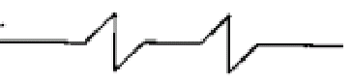 | b/3 | C₁ Đường phân cách giữa hình cắt và hình chiếu khi không dùng đường trục làm đường giới hạn.  Đường cắt lìa của hình rút gọn.  D₁ Đường giới hạn hình cắt và hình chiếu.
Nét gạch chấm mảnh |  | b/3 | G1 Đường tâm.  G2 Đường trục đối xứng
Nét cắt | 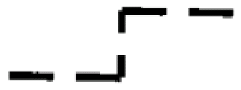 | 1,5b | H1 Vết của mặt phằng
Nét chấm gạch đậm |  | b/2 | K1 Đường bao của phôi chi tiết  K2 Vị trí các đường, mặt cần có xử lí riêng.

3. Chữ viết, ghi kích thước

3.1. Chữ viết trong bản vẽ
Trên bản vẽ ngoài hình vẽ ra, còn có những con số kích thước những ký hiệu bằng chữ, những ghi chú bằng lời văn khác. Chữ và chữ số đó phải được viết rõ ràng, thống nhất, dễ đọc và không gây ra nhầm lẫn.
TCVN 6 – 85 Chữ viết trên bản vẽ quy định chữ viết gồm chữ, số và dấu dùng trên các bản vẽ và tài liệu kỹ thuật.
* Khổ chữ
Khổ chữ (h) là giá trị được xác định bằng chiều cao của chữ hoa tính bằng milimet, có các khổ chữ sau:
2.5; 3.5; 5; 7; 10; 14; 20; 28; 40.
Chiều rộng nét chữ (d) phụ thuộc vào kiểu chữ và chiều cao chữ.
* Kiểu chữ
Có các kiểu chữ sau:
- Kiểu A đứng và A nghiêng 75⁰ với d = 1/14h.
- Kiểu A đứng (Hình 2-4a).
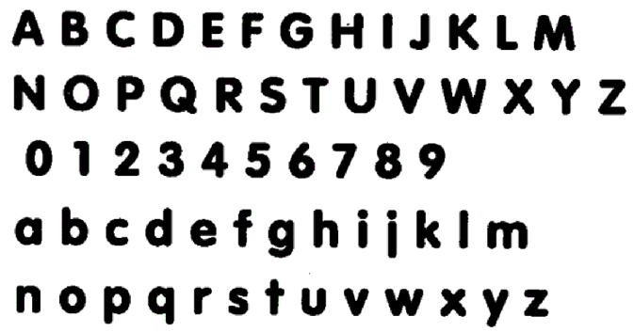
Hình 2-4a
Các thông số của chữ viết được quy định trong bảng 2-3 và hình 2-4
Thông số chữ viết | Ký hiệu | Kích thước tương đối
Thông số chữ viết | Ký hiệu | Kiểu A | Kiểu B
Khổ chữ
Chiều cao chữ hoa | H | 14/14h | 10/10h
Chiều cao chữ thường | C | 10/14h | 7/10h
Khoảng cách giữa các chữ | A | 2/14h | 2/10h
Khoảng cách giữa các dòng | B | 22/14h | 17/10h
Khoảng cách giữa các từ | C | 6/14h | 6/10h
Chiều rộng nét chữ | D | 1/14h | 1/10h
Bảng 2-3
- Kiểu B đứng và nghiêng 75⁰ với d = 1/10h.
- Kiểu B nghiêng 75⁰ (Hình 2-4b).
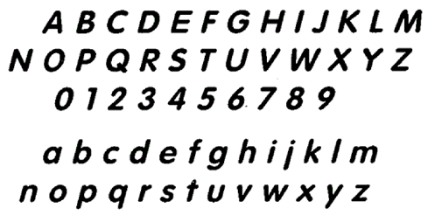
Hình 2-4b

3.2. Cách ghi kích thước
- Đường gióng kích thước: Vẽ bằng nét liền mảnh và vuông góc với đường bao.
- Đường ghi kích thước: Vẽ bằng nét liền mảnh, song song với đường bao, cách đường bao từ 7÷10mm.
- Mũi tên: Nằm trên đường ghi kích thước, đầu mũi tên chạm sát vào đường gióng, mũi tên phải nhọn và thon.
- Trên bản vẽ, kích thước chỉ được ghi một lần.
- Đối với hình vẽ thiếu chỗ để ghi kích thước cho phép kéo dài đường ghi kích thước, con số kích thước ghi ở bên phải, mũi tên có thể vẽ bên ngoài.
`- Con số kích thước: Ghi dọc theo đường kích thước và ở khoảng giữa, con số nằm trên đường kích thước và cách một đoạn khoảng 1.5mm.
- Đối với các góc có thể nằm ngang.
- Để ghi kích thước một góc hay một cung, đường ghi kích thước là một cung tròn.
- Đường tròn: Trước con số kích thước ghi thêm dấu Φ.
- Cung tròn: Trước con số kích thước ghi chữ R.

4. Tiêu chuẩn bản vẽ điện

4.1. Tiêu chuẩn Việt Nam
- Các ký hiệu điện được áp dụng theo TCVN 1613 – 75 đến 1639 – 75, các ký hiệu mặt bằng thể hiện theo TCVN 185 – 74. Theo TCVN bản vẽ thường được thể hiện ở dạng sơ đồ theo hàng ngang và các ký tự đi kèm luôn là các ký tự viết tắt từ thuật ngữ tiếng việt (Hình 2-5)
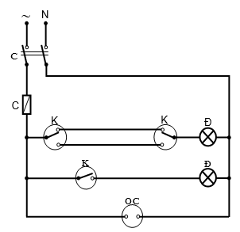
Hình 2-5

Chú thích:
CD: Cầu dao; CC: Cầu chì; K: Công tắc;
Đ: Đèn; OC: ổ cắm điện;

4.2. Tiêu chuẩn Quốc tế
Trong IEC, ký tự đi kèm theo ký hiệu điện thường dùng là ký tự viết tắt từ thuật ngữ tiếng Anh và sơ đồ thường được thể hiện theo cột dọc (hình 2-6)
Chú thích:
SW (source switch): Cầu dao; F (fuse): Cầu chì;
S (Switch): Công tắc; L (Lamp; Load): Đèn
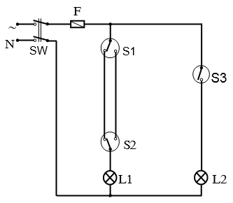
Hình 2-6

CHƯƠNG 3: CÁC KÝ HIỆU QUI ƯỚC DÙNG TRONG BẢN VẼ ĐIỆN
Mã chương: MH 08-03
Giới thiệu:
Trong bản vẽ điện, tất cả các thiết bị, khí cụ điện đều được thể hiện dưới dạng những ký hiệu qui ước (theo một tiêu chuẩn nào đó). Việc nắm bắt, vận dụng và khai thác chính xác các ký hiệu để hoàn thành một bản vẽ là yêu cầu cơ bản, tối thiểu mang tính tiên quyết đối với người thợ cũng như cán bộ kỹ thuật công tác trong ngành điện - điện tử.
Để làm được điều đó thì việc nhận dạng, tìm hiểu, vẽ chính xác các ký hiệu qui ước là một yêu cầu trọng tâm. Nó là tiền đề cho việc phân tích, tiếp thu và thực hiện các sơ đồ mạch điện, điện tử dân dụng và công nghiệp.
Mục tiêu:
- Vẽ được các ký hiệu như: ký hiệu mặt bằng, ký hiệu điện, ký hiệu điện tử.
- Trình bày được các khái niệm về hình chiếu
- Trình bày được cách đọc bản vẽ chi tiết
- Phân biệt được các dạng ký hiệu khi được thể hiện trên những dạng sơ đồ khác nhau như: sơ đồ nguyên lý, sơ đồ đơn tuyến
- Vẽ được các loại hình chiếu cơ bản.
- Rèn luyện được tính cẩn thận, chính xác và nghiêm túc trong công việc.
Nội dung chính:

1. Vẽ các ký hiệu phòng ốc và mặt bằng xây dựng
Các chi tiết của một căn phòng, một mặt bằng xây dựng thường dùng trong vẽ điện được thể hiện trong (bảng 3-1).
Bảng 3-1.Ký hiệu phòng ốc và mặt bằng xây dựng
STT | Tên gọi | Ký hiệu
1 | Tường nhà | 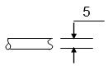
2 | Cửa ra vào 1 cánh | 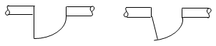
3 | Cửa ra vào 2 cánh | 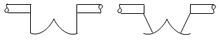
4 | Cửa gấp, cửa kéo | 
5 | Cửa lùa 1 cánh, 2 cánh | 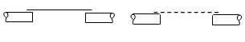
6 | Cửa sổ đơn không mở | 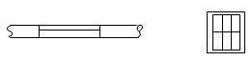
7 | Cửa sổ kép không mở | 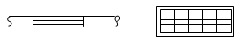
8 | Cửa sổ đơn bản lề bên trái mở ra ngoài | 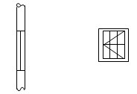
9 | Cửa sổ đơn bản lề bên phải mở vào trong | 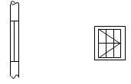
10 | Cửa sổ đơn quay | 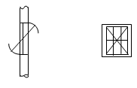
11 | Cầu thang:  - Được thể hiện bởi hình chiếu bằng.  Bao gồm: Cánh, bậc thang và chỗ nghỉ.  - Hướng đi lên thể hiện bằng đường gãy khúc, chấm tròn ở bậc đầu tiên, mũi tên ở bậc cuối cùng. | 1 cánh  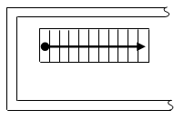
2 cánh
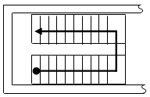
3 cánh
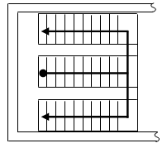
12 | Bếp đun than củi:  - Không ống khói  - Có ống khói | 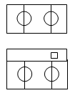
13 | Bếp hơi:  - Hai ngọn  - Bốn ngọn | 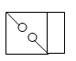  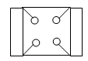
14 | Phòng tắm riêng từng người:  - Sát tường  - Không sát tường | 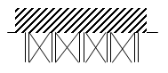  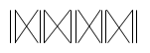
15 | Bồn tắm | 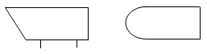
16 | Phòng tắm hoa sen | 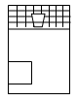
17 | Hồ nước | 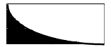
18 | Sàn nước | 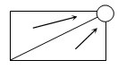
19* | Chậu rửa mặt | 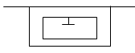
20 | Phòng vệ sinh | 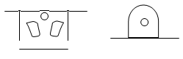

2. Vẽ các ký hiệu điện trong sơ đồ điện chiếu sáng

2.1. Nguồn điện
Các dạng nguồn điện và các ký hiệu liên quan được qui định trong TCVN 1613-75; thường dùng các ký hiệu phổ biến sau (bảng 3-2)
Bảng 3-2. Các dạng nguồn điện và các ký hiệu liên quan
STT | Tên gọi | Ký hiệu | Ghi chú
1 | Dòng điện 1 chiều | 
2 | Dòng điện 1 chiều 2 đường dây có điện áp U | 2 U
3 | Dòng điện AC sine | AC;
4 | Dây trung tính | N, O
5 | Mạng điện 3 pha 4 dây | 3∼ + N
6 | Dòng điện xoay chiều có số pha m, tần số f và điện áp U | m∼, f, U
7 | Các dây pha của mạng điện 3 pha | A/L1; B/L2; C/L3 | Thường dùng màu:  A - đỏ;  B - vàng;  C - xanh
8 | Hai dây dẫn không nối nhau về điện | 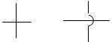
9 | Hai dây dẫn nối nhau về điện | 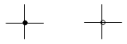
10 | Nối đất | 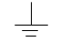
11 | Nối vỏ máy, nối mass | 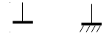
12 | Dây nối hình sao | 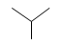
13 | Dây nối hình sao có dây trung tính | 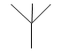
14 | Dây quấn 3 pha nối hình sao kép  - Không có trung tính đưa  ra ngoài  - Có dây trung tính đưa ra ngoài | 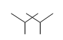  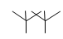
15 | Dây quấn 3 pha nối hình tam giác | 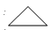
16 | Dây quấn 3 pha nối hình tam giác kép | 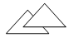
17 | Dây quấn 3 pha nối hình tam giác hở | 
18 | Dây quấn 6 pha nối thành 2 hình sao ngược  - Không có dây trung tính đưa ra ngoài  - Có dây trung tính đưa ra ngoài | 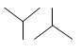  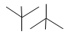
19 | Dây quấn 2 pha 4 dây  - Không có dây trung tính  - Có dây trung tính |   

2.2. Các loại đèn điện và thiết bị dùng điện
Các dạng đèn điện và các thiết bị liên quan dùng trong chiếu sáng được qui định trong TCVN 1613-75; thường dùng các ký hiệu phổ biến sau (bảng 3-3)
Bảng 3- 3. Các dạng đèn điện và các thiết bị dùng điện
STT | Tên gọi | Ký hiệu
STT | Tên gọi | Trên sơ đồ nguyên lý | Trên sơ đồ vị trí
1 | Lò điện trở | 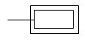
2 | Lò hồ quang | 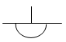
3 | Lò cảm ứng | 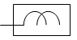
4 | Lò điện phân | 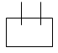
5 | Máy điện phân bằng từ | 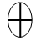
6 | Chuông điện | 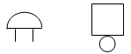 | 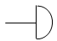
7 | Quạt trần, quạt treo tường | 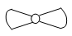 | 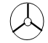
8 | Đèn sợi đốt | 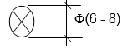
9 | Đèn huỳnh quang | 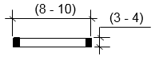
10 | Đèn nung sáng có chụp | 
11 | Đèn chiếu sâu có chụp tráng men | 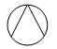
12 | Đèn có bóng tráng gương | 
13 | Đèn thủy ngân có áp lực cao | 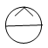
14 | Đèn chống nước và bụi | 
15 | Đèn chống nổ không chụp | 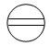
16 | Đèn chống nổ có chụp | 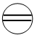
17 | Đèn chống hóa chất ăn mòn | 
18 | Đèn chiếu nghiêng | 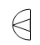
19 | Đèn đặt sát tường hoặc sát trần | 
20 | Đèn chiếu sáng cục bộ | 
21 | Đèn chiếu sáng cục bộ và có máy giảm áp. | 
22 | Đèn chùm huỳnh quang | 
23 | Đèn tín hiệu | 

2.3. Các loại thiết bị đóng cắt, bảo vệ
Các thiết bị đóng cắt, bảo vệ trong mạng gia dụng và các thiết bị liên quan dùng trong chiếu sáng được qui định trong TCVN 1615-75, TCVN 1623-75; thường dùng các ký hiệu phổ biến sau (bảng 3-4)
Bảng 3-4. Ký hiệu các thiết bị đóng cắt, bảo vệ
STT | Tên gọi | Ký hiệu
STT | Tên gọi | Trên sơ đồ nguyên lý | Trên sơ đồ vị trí
1 | Cầu dao 1 pha | 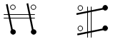
2 | Cầu dao 1 pha 2 ngả (cầu dao đảo 1 pha) | 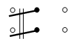
3 | Cầu dao 3 pha | 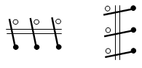
4 | Cầu dao 3 pha 2 ngả (cầu dao đảo 3 pha) | 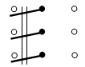
5 | Công tắc 2 cực: |  | 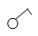
6 | Công tắc 3 cực: | 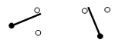 | 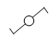
7 | Công tắc xoay 4 cực: |  | 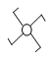
8 | Ổ cắm điện  - Kiểu thường.  - Kiểu kín |   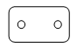 |   
9 | Ổ cắm điện có cực thứ 3 nối đất |  | 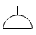
10 | Ổ cắm điện 3 cực |  | 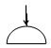
11 | Aptomat 1 pha | 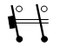
12 | Aptomat 3 pha | 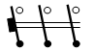
13 | Cầu chì | 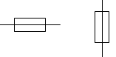 | 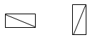
14 | Nút ấn  - Thường mở.  - Thường đóng. |    | 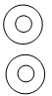
15 | Bảng, tủ điều khiển |  | 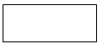
16 | Bảng phân phối điện |  | 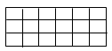
17 | Tủ phân phối (Mạch động lực và ánh sáng) |  | 
18 | Hộp nối dây |  | 
19 | Bảng chiếu sáng  làm việc |  | 
20 | Bảng chiếu sáng sự cố |  | 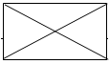

2.4. Các loại thiết bị đo lường
Các thiết bị thường dùng (bảng 3-5)
Bảng 3-5. Ký hiệu các thiết bị đo lường điện
STT | Tên gọi | Ký hiệu | Ghi chú
1 | Am pe kế | A
2 | Volt kế | V
3 | Ohm kế | Ω
4 | Cosϕ kế | cosϕ
5 | Pha kế | ϕ
6 | Tần số kế | Hz
7 | Watt kế | W
8 | VAr kế | VAr
9 | Điện kế | Wh  kWh

3. Vẽ các ký hiệu điện trong sơ đồ điện công nghiệp

3.1. Các loại máy điện
Các loại máy điện quay và máy biến áp, cuộn kháng được qui ước theo TCVN 1614-75 và TCVN 1619-75; thường dùng các ký hiệu phổ biến như sau (bảng 3-6)
Bảng 3.6. Ký hiệu các loại máy điện
STT | Tên gọi | Ký hiệu
STT | Tên gọi | Trên sơ đồ nguyên lý | Trên sơ đồ vị trí, sơ đồ đơn tuyến
1 | Máy biến áp cách ly 1 pha | Φ8
2 | Máy biến áp tự ngẫu
3 | Biến áp tự ngẫu hai dây quấn một lõi sắt từ
4 | Máy biến áp Y/Y 3 pha 1 vỏ |  | Y  Y  Y  Y
5 | Máy biến áp Y/Y 3 pha 1 vỏ, thứ cấp có dây trung tính |  | Y  Y  Y  Y
6 | Máy biến áp Δ/Y 3 pha 1 vỏ | Δ  Y  Δ  Y
7 | Máy biến áp Δ/Y 3 pha 1 vỏ, thứ cấp có dây trung tính | Δ  Y  Δ  Y
8 | Máy biến áp Y/Y 3 pha tổ hợp
9 | Máy biến áp Δ/Y 3 pha tổ hợp
10 | Cuộn cảm, cuộn kháng không lõi
11 | Cuộn cảm, cuộn kháng có lõi sắt từ
12 | Cuộn cảm có lõi ferit
13 | Cuộn cảm, cuộn kháng kép
14 | Cuộn cảm thay đổi được thông số bằng tiếp xúc trượt
15 | Cuộn cảm có thông số biến thiên liên tục
16 | Động cơ không đồng bộ 3 pha rôto lồng sóc | Dây quấn stator  Roto
17 | Động cơ không đồng bộ 3 pha rôto dây quấn
18 | Máy điện đồng bộ | +  – | ~
19 | Máy điện một chiều kích từ độc lập
20 | Máy điện một chiều kích từ song song
21 | Máy điện một chiều kích từ nối tiếp
22 | Máy điện một chiều kích từ hỗn hợp
23 | Động cơ đẩy
24 | Động cơ 1 pha kiểu điện dung
25 | Động cơ 1 pha khởi động bằng nội trở
26 | Động cơ 1 pha khởi động bằng vòng ngắn mạch

3.2. Các loại thiết bị đóng cắt, điều khiển
Các loại khí cụ điện dùng trong điều khiển điện công nghiệp được qui ước theo TCVN 1615-75 và TCVN 1623-75; thường dùng các ký hiệu phổ biến sau (bảng 3-7)
Bảng 3-7. Ký hiệu các loại thiết bị đóng cắt, điều khiển
STT | Tên gọi | Ký hiệu | Ghi chú
1 | Cuộn dây rơle, công tắc tơ, khởi động từ.  - Ký hiệu chung.  - Cuộn dây rơle dòng.  - Cuộn dây rơle quá dòng.  - Cuộn dây rơle áp  - Cuộn dây rơle kém  áp.  - Cuộn dây rơle có điện trở 200Ω. | I  I >  U  200  U < | Trên cùng 1 sơ đồ chỉ sử dụng 1 dạng ký hiệu thống nhất.
2 | Rơle, công tắc tơ, khởi động từ có 2 cuộn dây
3 | Cuộn dây rơle điện tử có ghi độ trì hoãn thời gian ở cuộn dây:  - Có chậm trễ khi hút vào.  - Có chậm trễ khi nhả ra.  - Chậm trễ khi hút vào và nhả ra.
4 | Phần tử đốt nóng của rơ le nhiệt
5 | Cuộn dây rơle so lệch
6 | Cuộn dây rơle không làm việc với dòng AC
7 | Nút ấn không tự giữ.  - Thường mở.  - Thường kín. |  | Buông tay ra sẽ trở về trạng thái ban đầu.
8 | Nút ấn tự giữ  - Thường mở.  - Thường kín.  - Đổi nối |  | Tự giữ trạng thái tác động khi buông tay ra.
9 | Nút bấm liên động
10 | Công tắc hành trình  - Thường mở.  - Thường đóng.  - Liên động.
11 | Tiếp điểm của rơle điện  - Thường hở:  - Thường kín:  - Đổi nối |  | Dùng cho các loại rơle, trừ rơle nhiệt và rơle thời gian.
12 | Tiếp điểm của khí cụ điện:  - Thường hở  - Thường kín |  | Dùng cho công tắc tơ, khởi động từ, bộ khống chế động lực
13 | Tiếp điểm có bộ phận dập tia lửa (hồ quang):  - Thường hở  - Thường kín
14 | Tiếp điểm thường hở của rơ le thời gian:  - Đóng muộn  - Cắt muộn  - Đóng, cắt muộn
15 | Tiếp điểm thường kín của rơ le thời gian:  - Đóng muộn  - Cắt muộn  - Đóng, cắt muộn
16 | Tiếp điểm sau khi tác động phải trả về (reset) bằng tay:  - Thường hở.  - Thường kín. |  | Thường áp dụng cho rơle nhiệt.
17 | Tiếp điểm của rơle không điện:  - Kiểu cơ khí  - Kiểu khí nén  - Kiểu phao  - Kiểu nhiệt:  + Không cuộn dây phụ  +Có cuộn dây phụ.  - Kiểu ly tâm | t⁰>  n>
18 | Phanh hãm điện từ  - Một pha.  - Ba pha.
19 | Bàn điện từ, nam  châm điện
20 | Bộ khống chế (tay gạt cơ khí).  Bộ khống chế gồm các tiếp điểm và một số vị trí. Khi đặt ở vị trí nào đó sẽ có những tiếp điểm được đóng lại | 1  2  0  4  5  KC₁  KC₂  KC₃ | Tại các vị trí có chấm tô đen thì tiếp điểm tương ứng đóng kín.  Ví dụ:  Số 0: KC₁ kín.  Số 1: KC₂ kín.  Số 5: KC₁ và KC₃ kín.
21 | Điện trở khởi động
22 | Máy biến dòng
23 | Máy biến điện áp

4. Vẽ các ký hiệu điện trong sơ đồ điện tử

4.1. Các linh kiện thụ động
Linh kiện thụ động gồm điện trở, tụ điện, cuộn cảm và máy biến thế được qui ước theo TCVN 1616-75 và TCVN 1614-75; thường dùng các ký hiệu phổ thông sau (bảng 3-8; 3-9;3-10)
Bảng 3-8. Ký hiệu điện trở trên sơ đồ điện tử
STT | Tên gọi | Ký hiệu | Ghi chú
1 | Điện trở không điều chỉnh
2 | Điện trở không điều chỉnh có 2 đầu rút ra. |  | Khi có nhiều đầu ra thì cho phép tăng thêm chiều dài của hình vẽ.
3 | Điện trở công suất  - Điện trở có công suất danh định là 0.05W.  - Điện trở có công suất danh định là 0.12W.  - Điện trở có công suất danh định là 0.25W.  - Điện trở có công suất danh định là 0.5W. | 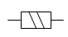  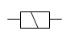  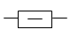
 | - Khi công suất 1W trở lên thì dùng chữ số la mã. Ví dụ: Điện trở 1W, 2W, 5W | 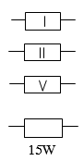
4 | Điện trở điều chỉnh được (Biến trở)  - Ký hiệu chung  + Không hở mạch  + Có hở mạch | 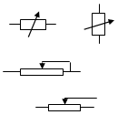
5 | Biến trở tinh chỉnh  - Ký hiệu chung.  + Hở mạch.  + Kín mạch. | 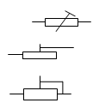
6 | Điện trở điều chỉnh được (chiết áp)  + Ký hiệu chung.  + Chiết áp tinh chỉnh.  + Chiết áp có đầu đưa ra.  + Chiết áp tròn có 1 chổi.  + Chiết áp tròn có 2 chổi. | Sinα  Cosα  Sinα

Bảng 3-9. Ký hiệu tụ điện trên sơ đồ điện tử
STT | Tên gọi | Ký hiệu | Ghi chú
1 | Tụ điện không điều chỉnh được  - Ký hiệu chung.  - Tụ hóa.  +  –  + Có phân cực.  + Không phân cực.  - Tụ điện xuyên.  + Tụ điện có bản cực nối đất.  + Tụ điện không có bản cực nối đất. |  | Cho phép không ghi dấu cực tính  Để dập tia hồ quang
2 | - Tụ điện có điều chỉnh  - Nếu cần nhấn mạnh phần quay thì dùng ký hiệu
3 | Bộ tụ điện biến đổi 3 ngăn
4 | Tụ điện tinh chỉnh
5 | Tụ điện biến đổi theo điện áp (varicon)
6 | Tụ điện vi sai (so lệch)
7 | Tụ điện dịch pha

Bảng 3-10. Ký hiệu cuộn cảm và máy biến thế trên sơ đồ điện tử
STT | Tên gọi | Ký hiệu | Ghi chú
1 | Cuộn cảm, cuộn kháng không lõi
2 | Cuộn cảm, cuộn kháng có lõi sắt từ
3 | Cuộn cảm có lõi ferit
4 | Cuộn cảm thay đổi được thông số bằng tiếp xúc trượt
5 | Cuộn cảm có thông số biến thiên liên tục
6 | Máy biến áp cách ly 1 pha, lõi sắt từ
7 | Máy biến áp cách ly 1 pha, lõi ferit
8 | Máy biến áp cách ly 1 pha, lõi ferit điều chỉnh được
9 | Máy biến áp tự ngẫu

4.2. Các linh kiện tích cực
Nhóm linh kiện tích cực (hay linh kiện bán dẫn) được qui ước theoTCVN1626-75; thường dùng các ký hiệu phổ biến sau (bảng 3-11)
Bảng 3-11. Ký hiệu nhóm linh kiện tích cực trên sơ đồ điện tử
STT | Tên gọi | Ký hiệu | Ghi chú
1 | Diode bán dẫn |  | Đỉnh của hình tam giác chỉ chiều dẫn điện lớn nhất
2 | Diode có lớp gốc kép
3 | Diode đường hầm
4 | Diode đảo |  | Mũi tên chỉ chiều dòng điện lớn nhất
5 | Dụng cụ ổn áp bán dẫn  Dẫn điện một chiều  Dẫn điện hai chiều |  | Diode thác và diode zener.
6 | Diode nhiệt
7 | Diode biến dung (varicap)
8 | Diode có điều khiển  Ký hiệu chung  Có cực điều khiển từ lớp n.  Có cực điều khiển từ lớp p. |  | Còn gọi là SCR, thyristor
9 | Thyristor loại diode đối xứng
10 | Diode quang (điện)
11 | Diode phát quang (Led)
12 | Transistor đơn nối (UJT)  Cực gốc (bazơ) loại n  Cực gốc (bazơ) loại p | B₁  E  B₂  E  B₁  B₂
13 | Transistor lưỡng nối (BJT)  Loại p-n-p.  Loại n-p-n. |  | Nên dùng ký hiệu: E,B,C để chỉ cực phát, cực gốc và cực góp của transistor.  B  C  E
14 | Transistor trường (FET)  J FET  MOS-FET | G  D  S  G  D  S  G  D  S  G  D  S
15 | Diắc | T₂  T₁
16 | Triắc | T₂  T₁  G
17 | Điện trở turner
18 | Điện trở quang
19 | Điện trở quang loại sai động
20 | Transistor quang (điện)
21 | Khuếch đại thuật toán (op – amp) | N  P  –V_{EE}  +V_{CC}  –  +  Ngõ ra | P: ngõ vào không đảo.  N: ngõ vào đảo.

4.3. Các phần tử logíc
Các phần tử lôgic: Các phần tử lôgíc trong kỹ thuật điện tử được qui ước trong TCVN 1633-75; thường dùng các ký hiệu phổ biến sau (bảng 3-12)
Bảng 3-12. Ký hiệu các phần tử lôgíc trong kỹ thuật điện tử
STT | Tên gọi | Ký hiêu | Ghi chú
 | Cổng lôgíc OR | Y  A  B | Trường hợp có nhiều hơn 2 ngõ vào thì vẽ thêm các ngõ vào C, D
 | Cổng lôgíc AND | Y  A  B
 | Cổng lôgíc NOT | Y  A
 | Cổng lôgíc NOR | Y  A  B
 | Cổng lôgíc XOR | Y  A  B
 | Cổng lôgíc XNOR | Y  A  B
 | Cổng lôgíc AND | Y  A  B
 | Flip – Flop (FF)  RS – FF.  JK – FF. | J  Y₁  K  Y₂  FF  R  Y₁  S  Y₂  FF | Y₁ = 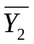
 | Các bộ tạo hàm, tạo xung, dao động | X  Y  TH  TX  D§ | TH: Tạo hàm;  TX: Tạo xung;  DĐ: Dao động.  Sử dụng phù hợp các ký tự trên cho các chức năng tương ứng.
 | Mạch kết (IC) | Tªn IC  1  2  3  4  5  6  7  8  +V  –V | Chân IC được bố trí 2 hàng theo qui luật như hình vẽ.  Tại chấm tròn là chân số 1.  Chân cuối cùng là cấp nguồn dương.  Nguồn âm hoặc mass được cấp ở chân cuối cùng bên phải cùng hàng với chân số 1.

5. Ký hiệu bằng chữ dùng trong vẽ điện
- Các ký hiệu bằng chữ dùng trong vẽ điện
Trong vẽ điện, ngoài ký hiệu bằng hình vẽ như qui ước còn sử dụng rất nhiều ký tự đi kèm để thể hiện chính xác ký hiệu đó cũng như thuận tiện trong việc phân tích, thuyết minh sơ đồ mạch.
Tùy theo ngôn ngữ sử dụng mà các ký tự có thể khác nhau, những điểm giống nhau là thường dùng các ký tự viết tắt từ tên gọi của thiết bị, khí cụ điện đó.
Ví dụ:
CD: cầu dao (tiếng Việt); SW (tiếng Anh – Switch: cái ngắt điện).
CC: cầu chì (tiếng Việt); F (tiếng Anh – Fuse: cầu chì).
Đ: Đèn điện (tiếng Việt); L (tiếng Anh – Lamp: bóng đèn).
Trường hợp trong cùng một sơ đồ có sử dụng nhiều thiết bị cùng loại, thì thêm vào các con số phía trước hoặc phía sau ký tự để thể hiện. Ví dụ: 1CD, 2CD; Đ1, Đ2 ...
Trong bản vẽ các ký tự dùng làm ký hiệu được thể hiện bằng chữ in hoa (trừ các trường hợp có qui ước khác) (bảng 3-13)
Bảng 3-13. Giới thiệu một số ký hiệu bằng ký tự thường dùng
STT | Ký hiệu | Tên gọi | Ghi chú
 | CD | Cầu dao.
 | CB; Ap | Aptomat; máy cắt hạ thế.
 | CC | Cầu chì.
 | K | Công tắc tơ, khởi động từ. | Có thể sử dụng các thể hiện đặc tính làm việc như: T - công tắc tơ quay thuận; H- công tắc tơ hãm dừng ...
 | K | Công tắc. | Dùng trong sơ đồ chiếu sáng.
 | O; OĐ | ổ cắm điện
 | Đ | Đèn điện. | Dùng trong sơ đồ chiếu sáng.
 | Đ | Động cơ một chiều; động cơ điện nói chung. | Dùng trong sơ đồ điện công nghiệp
 | CĐ | Chuông điện.
 | BĐ | Bếp điện, lò điện
 | QĐ | Quạt điện.
 | MB | Máy bơm.
 | ĐC | Động cơ điện nói chung.
 | CK | Cuộn kháng.
 | ĐKB | Động cơ không đồng bộ.
 | ĐĐB | Động cơ đồng bộ.
 | F | Máy phát điện một chiều; máy phát điện nói chung.
 | FKB | Máy phát không đồng bộ.
 | FĐB | Máy phát đồng bộ.
 | M; ON | Nút khởi động máy.
 | D; OFF | Nút dừng máy.
 | KC | Bộ khống chế, tay gạt cơ khí.
 | RN | Rơle nhiệt.
 | RTh | Rơle thời gian (timer).
 | RU | Rơle điện áp.
 | RI | Rơle dòng điện.
 | RTr | Rơle trung gian.
 | RTT | Rơle bảo vệ thiếu từ trường.
 | R_{TĐ} | Rơle tốc độ.
 | KH | Công tắc hành trình.
 | FH | Phanh hãm điện từ.
 | NC | Nam châm điện.
 | BĐT | Bàn điện từ.
 | V | Van thủy lực; van cơ khí.
 | MC | Máy cắt trung, cao thế.
 | MCP | Máy cắt phân đoạn đường dây.
 | DCL | Dao cách ly.
 | DNĐ | Dao nối đất.
 | FCO | Cầu chì tự rơi.
 | BA; BT | Máy biến thế.
 | CS | Thiết bị chống sét.
 | T | Thanh cái cao áp, hạ áp | Dùng trong sơ đồ cung cấp điện
 | T (transformer) | Máy biến thế. | Dùng trong sơ đồ điện tử.
 | D; D_{Z} | Diode; Diode zener.
 | C | Tụ điện.
 | R | Điện trở.
 | R_{T} | Điện trở nhiệt
 | BJT; Q; T | Transistor
 | Q; T | BJT; SCR; triăc; diăc; UJT
 | CL | Mạch chỉnh lưu
 | V_{CC} | Nguồn cung cấp
 | mass | Nguồn âm hoặc điểm chung trong sơ đồ
 | Op – amp | Mạch khuếch đại thuật toán
 | FF | Mạch Flip – Flop.
 | R (reset) | Ngõ xóa cài đặt. | Dùng trong sơ đồ điện tử.
 | S (set) | Ngõ cài đặt. | Dùng trong sơ đồ điện tử.
 | IC | Mạch kết, mạch tổ hợp.
 | A (anod) | Dương cực của diode, SCR. | Thường gọi là cực A
 | K (katod) | âm cực của diode, SCR. | Thường gọi là cực K
 | B (base) | Cực nền, cực gốc của transistor, UJT. | Thường gọi là cực B
 | C (collector) | Cực góp của transistor. | Thường gọi là cực C
 | E (emiter) | Cực phát của transistor, UJT. | Thường gọi là cực E
 | G (gate) | Cực cổng, cực kích, cực điều khiển của SCR, triăc, diăc, FET. | Thường gọi là cực G
 | D (drain) | Cực tháo, cực xuất của FET. | Thường gọi là cực D
 | S (source) | Cực nguồn của FET. | Thường gọi là cực S

6. Hình chiếu và cách đọc bản vẽ chi tiết

6.1. Hình chiếu
6.1.1. Hình chiếu vuông góc
a) Khái niệm về các phép chiếu
Giả thiết trong không gian, ta lấy một mặt phẳng P và một điểm S ở ngoài mặt phẳng đó. Từ một điểm A bất kỳ trong không gian, ta dựng đường thẳng SA, đường thẳng này cắt mặt phẳng P tại một điểm A’ (Hình 3-1) . Ta nói rằng ta đã thực hiện một phép chiếu và ta gọi mặt phẳng P là mặt phẳng hình chiếu, đường thẳng SA là tia chiếu và điểm A’ là hình chiếu của điểm A trên mặt phẳng P.
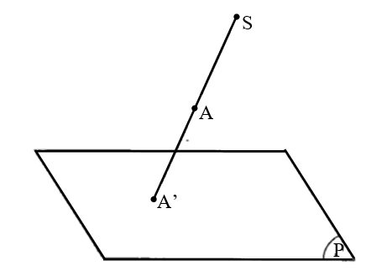
Hình 3-1
b) Hình chiếu của điểm, đường và mặt.
* Hình chiếu của điểm
Nếu trên ta thấy rằng: một điểm A trong hình không gian thì có một hình chiếu A’ duy nhất trên mặt phẳng chiếu P. Nhưng ngược lại, điểm A’ không chỉ là hình chiếu của một điểm A duy nhất mà A’ còn là hình chiếu của vô số các điểm khác nhau thuộc tia chiếu AB (Hình 3-2).
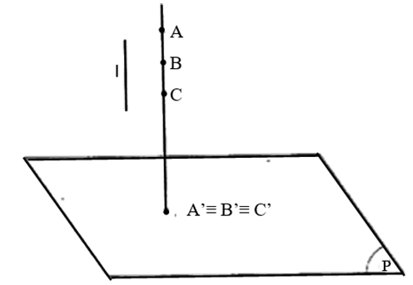
Hình 3-2
Ta xem vật thể là một tập hợp điểm nào đó. Vì vậy, một hình chiếu của một vật thể trên một mặt phẳng chiếu chưa đủ để xác định hình dạng và kích thước của vật thể đó, nghĩa là căn cứ vào một hình chiếu chưa thể hình dung hay xây dựng lại vật thể đó trong không gian.
VD: (Hình 3-3)
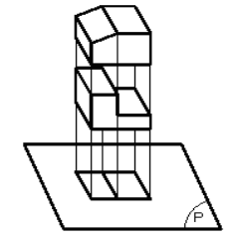
Hình 3-3
Quan sát hai vật thể có hình dạng khác nhau, song hình chiếu của chúng trên một mặt phẳng thì hình chiếu lại giống nhau.
Để diễn tả một cách chính xác hình dạng và kích thước vật thể, trên các bản vẽ kỹ thuật người ta dùng phương pháp hình chiếu vuông góc, tức là chiếu vật thể lên hai hay ba mặt phẳng hình chiếu để hình chiếu đó diễn tả được cả ba kích thước: dài, rộng, cao của vật thể.
Để tổng quát ta chiếu vật thể lên ba mặt phẳng chiếu. Ta lấy ba mặt phẳng chiếu sao cho vuông góc với nhau từng đôi một (Hình 3-4):
P₁  P₂ P₃
Mặt phẳng P₁ thẳng đứng gọi là mặt phẳng hình chiếu đứng.
Mặt phẳng P₂ nằm ngang gọi là mặt phẳng hình chiếu bằng.
Mặt phẳng P₃ ở bên phải P₁ gọi là mặt phẳng hình chiếu cạnh.
Giao tuyến giữa ba mặt phẳng hình chiếu với nhau gọi là trục chiếu.
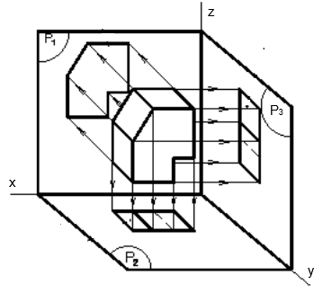
Hình 3-4: Hình chiếu của vật thể lên các mặt phẳng chiếu khác
Có ba trục chiếu như sau:
- Giao tuyến giữa P₁ và P₂ là trục chiếu Ox.
- Giao tuyến giữa P₂ và P₃ là trục chiếu Oy.
- Giao tuyến giữa P₁ và P₃ là trục chiếu Oz.
Giao điểm của ba trục chiếu gọi là điểm gốc (O).
Vật thể đặt trong không gian giữa ba mặt phẳng chiếu. Chiếu vật thể lên ba mặt phẳng hình chiếu, sau đó trải phẳng các mặt phẳng hình chiếu cho trùng với mặt phẳng chiếu P₁ (mặt phẳng bản vẽ), ta sẽ vẽ được các hình chiếu vuông góc của vật thể.
* Hình chiếu của mặt phẳng
Trong không gian, mặt phẳng được xác định bằng các điều kiện sau:
- Ba điểm không thẳng hàng.
- Một đường thẳng và một điểm nằm ngoài đường thẳng.
- Hai đường thẳng cắt nhau.
- Hai đường thẳng song song.
Vì vậy, muốn xây dựng hình chiếu của một mp’ thì ta xây dựng hình chiếu của một trong các trường hợp trên.
Hình 3-5 là hình biểu diễn của một mặt phẳng được xác định bởi ba điểm A, B, C là các đỉnh của một tam giác
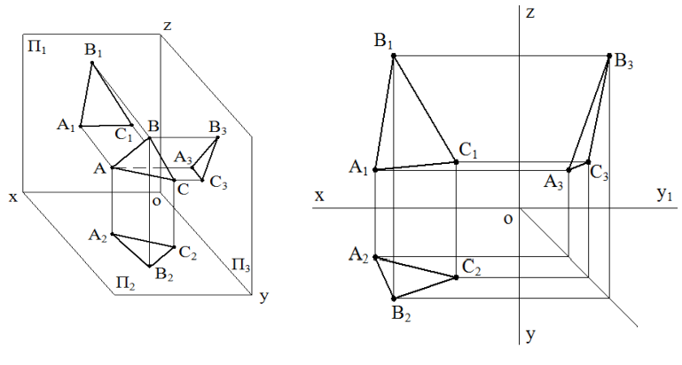
Hình 3-5: Hình chiếu của mặt phẳng
* Vết của mặt phẳng
Vết của mặt phẳng là giao tuyến giữa mặt phẳng đó với mặt phẳng hình chiếu. Vậy có thể có ba vết của một mặt phẳng α khi cắt ba mặt phẳng chiếu:
- Vết đứng nα : α × P₁ → 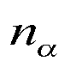
- Vết bằng mα : α × P₂ → 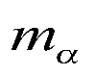
- Vết cạnh pα : α × P₃ → 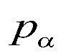
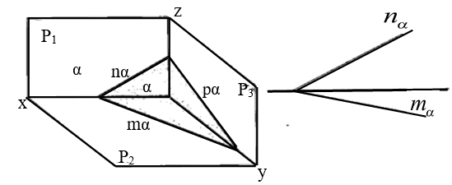
Hình 3-6
Một mặt phẳng được xác định khi biết hai vết. Vì vậy, người ta có thể xác định mặt phẳng khi biết hình chiếu của hai vết của mặt phẳng đó. (Hình 3-6)

b) Hình chiếu của các khối hình học
Các khối hình học cơ bản thường gặp gồm có khối đa diện như hình lăng trụ, hình chóp, hình chóp cụt và khối tròn như hình trụ, hình nón, hình nón cụt, hình cầu.
* Hình chiếu của các khối đa diện
Khối đa diện là khối hình học được giới hạn bằng các đa giác phẳng. Các đa giác phẳng đó gọi là các mặt của khối đa diện; các đỉnh và các cạnh của đa giác gọi là các đỉnh và các cạnh của khối đa diện. (Hình 3-7a)
Muốn vẽ hình chiếu của khối đa diện ta vẽ hình chiếu của các đỉnh, các cạnh và các mặt của khối đa diện. Khi chiếu lên một mặt phẳng hình chiếu nào đó, nếu cạnh không bị các mặt của vật thể che khuất thì cạnh đó được vẽ bằng nét cơ bản, ngược lại nếu cạnh bị che khuất thì cạnh đó được vẽ bằng nét đứt.( Hình 3-7b).
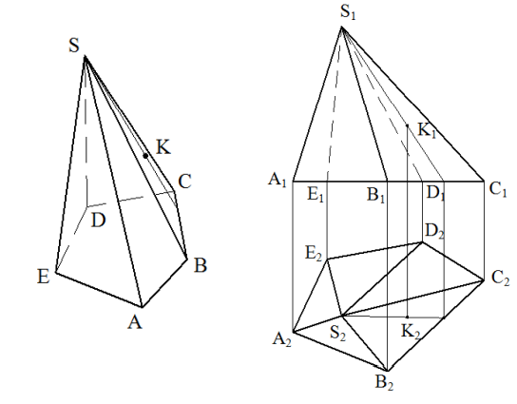
a) b)
Hình 3-7: Hình chiếu của khối đa diện
* Hình lăng trụ
- Hình chiếu của hình hộp chữ nhật
Để đơn giản, ta đặt các mặt của khối hình hộp song song hoặc vuông
góc với các mặt phẳng hình chiếu. Do đó, hình chiếu của chúng là các hình
chữ nhật. Muốn xác định một điểm nằm trên mặt của khối hình hộp, vẽ qua K
đường thẳng nằm trên mặt của khối hình hộp.
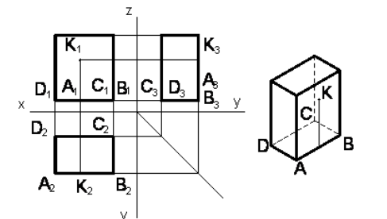
Hình 3-8: Hình chiếu của hình hộp
- Hình chiếu của hình lăng trụ đáy tam giác đều
Tương tự như trường hợp hình hộp chữ nhật. Hình 3-9 là hình chiếu của khối lăng trụ đáy tam giác đều.
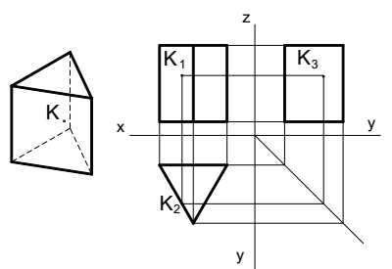
Hình 3-9: Hình chiếu của khối lăng trụ đáy tam giác
6.1.2. Hình chiếu trục đo
a) Khái niệm về hình chiếu trục đo
* Nội dung của phương pháp hình chiếu trục đo
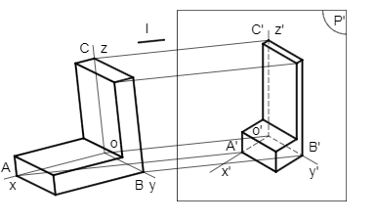
Hình 3-10: Phương pháp hình chiếu trục đo
Trong không gian lấy một mặt phẳng P’ làm mặt phẳng hình chiếu và một đường thẳng l làm phương chiếu.
Chiếu vật thể cùng hệ trục tọa độ vuông góc Oxyz có các trục tọa độ đặt theo chiều dài, rộng và cao của vật thể, theo phương chiếu l lên mặt phẳng hình chiếu P’ (l không song song mpP’ và không song song với các trục tọa độ).
Hình thu được gọi là hình chiếu trục đo của vật thể. Hình chiếu của ba trục tọa độ đó là O’x’, O’y’, O’z’ gọi là các trục đo (hình 3-10).
* Hệ số biến dạng theo trục đo
Tỉ số giữa độ dài hình chiếu của một đoạn thẳng nằm trên trục tọa độ với độ dài thật của đoạn thẳng đó gọi là hệ số biến dạng theo trục đo.
- Hệ số biến dạng theo trục đo O'x': p = O'A'/OA
- Hệ số biến dạng theo trục đo O'y': q = O'B'/OB
- Hệ số biến dạng theo trục đo O'z': r = O'C'/OC
* Phân loại hình chiếu trục đo
- Theo phương chiếu l
Hình chiếu trục đo vuông góc: nếu phương chiếu l vuông góc với mặt phẳng hình chiếu P’.
Hình chiếu trục đo xiên góc: nếu phương chiếu l không vuông góc với mặt phẳng hình chiếu P’.
- Theo hệ số biến dạng
Hình chiếu trục đo đều: nếu ba hệ số biến dạng bằng nhau (p=q=r).
Hình chiếu trục đo cân: nếu hai trong ba hệ số biến dạng bằng nhau (p=q≠r hoặc p≠q=r hoặc p=r≠q).
Hình chiếu trục đo lệch: nếu ba hệ số biến dạng từng đôi một không bằng nhau (p≠q≠r).
Trong các bản vẽ cơ khí, thường dùng loại hình chiếu trục đo xiên góc cân và hình chiếu trục đo vuông góc đều
b) Hình chiếu trục đo xiên cân
Hình chiếu trục đo xiên góc cân là hình chiếu trục đo có phương chiếu l xiên góc với mặt phẳng hình chiếu P’ và có hai trong ba hệ số biến dạng trên các trục đo bằng nhau.
- Góc giữa các trục toạ độ: x’O’z’= 90; y’O’z’= x’O’y’= 135.
- Hệ số biến dạng: p = r = 1; q= 0,5.

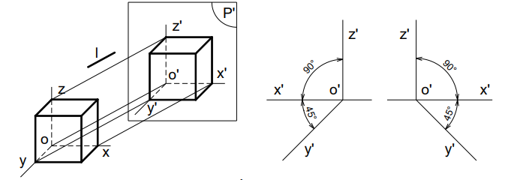

Hình 3-11 : Hình chiếu trục đo xiên góc cân
Vì góc x’O’z’= 90 và hệ số biến dạng theo trục đo O’x’ và O’z’ đều bằng 1 nên hình chiếu trục đo của các hình phẳng song song với mặt phẳng x’O’z’ sẽ không bị biến dạng. Do đó, khi vẽ hình chiếu trục đo xiên góc cân của vật thể, ta nên tìm cách đặt các mặt của vật thể có hình dáng phức tạp hay có đường tròn song song với mặt phẳng x’O’z’. Còn các hình tròn song song với các mặt phẳng x’O’y’ và y’O’z’ là các elip (hình 3-12).
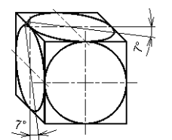
Hình 3-12: Hình chiếu trục đo xiên góc cân của các đường tròn
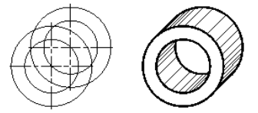
Hình 3-13: Hình chiếu trục đo xiên góc cân của ống
Nếu lấy hệ số biến dạng qui ước ở trên, thì trục lớn elip bằng 1,06d, trục ngắn bằng 0,35d (d là đường kính của đường tròn). Trục lớn của elip tạo với trục O’x’ hay trục O’z’ một góc 7. Cách vẽ gần đúng hình elip bằng hình ôvan trong hình chiếu trục đo xiên góc cân như hình 3-14
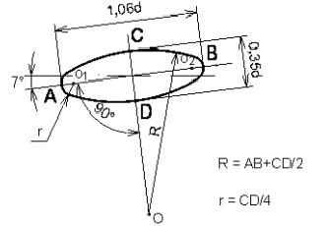
Hình 3-14: Cách vẽ elip trong hình chiếu trục đo xiên cân
c) Hình chiếu trục đo vuông góc đều
Hình chiếu trục đo vuông góc đều là hình chiếu trục đo có phương chiếu l vuông góc với mặt phẳng hình chiếu P’ và có hệ số biến dạng trên các trục đo đều bằng nhau (hình 3-15)
Góc giữa các trục toạ độ: x’O’y’= y’O’z’= x’O’z’=120.
Hệ số biến dạng: p = q = r = 0,82. Để thuận tiện cho việc vẽ, người ta thường dùng hệ số biến dạng qui ước: p = q = r = 1.
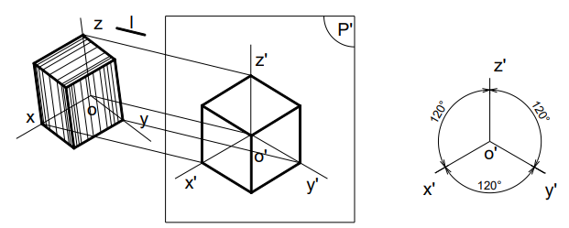
Hình 3-15: Hình chiếu trục đo vuông góc đều
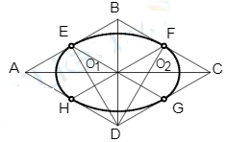
Hình 3-16: Cách vẽ hình ô van thay hình elip
Vì góc giữa các trục đo là 120 nên hình chiếu trục đo của các hình phẳng nằm trong mặt phẳng vuông góc với các trục đều bị biến dạng: hình vuông biến thành hình thoi, hình chữ nhật biến thành hình bình hành, hình tròn biến thành elip...
Trên các bản vẽ kỹ thuật, cho phép thay hình elip này bằng hình ôvan. Cách vẽ hình ôvan (hình trái xoan) như sau:
- Vẽ hình thoi (là hình chiếu trục đo của hình vuông ngoại tiếp đường tròn) có cạnh bằng đường kính đường tròn: A và C là đỉnh góc tù, B và D là đỉnh góc nhọn.
- Xác định điểm giữa của các cạnh hình thoi: a, b, c, d.
- Xác định giao điểm của các đoạn Ab và Ac với đường chéo dài BD của hình thoi: O1và O2.
- Vẽ cung tròn cb và ad có tâm tại A và C, bán kính lớn Ab = Cd.
- Vẽ cung tròn ab và cd có tâm tại O1 và O2, bán kính nhỏ O1a = O2c.
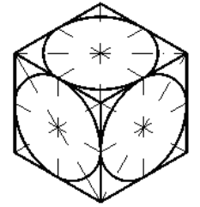
Hình 3-17: Hình chiếu trục đo vuông góc đều của các đường tròn
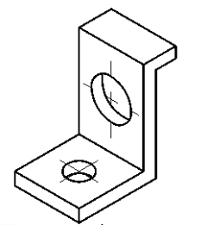
Hình 3-18: Hình chiếu trục đo vuông góc đều của tấm đỡ
d) Cách dựng hình chiếu trục đo
Khi vẽ hình chiếu trục đo của vật thể, ta cần dựa vào đặc điểm hình dạng vật thể và chọn cách vẽ cho thích hợp. Người ta thường vẽ trước một mặt của vật thể làm cơ sở, sau đó dựa vào các tính chất của phép chia song song như tính chất của tỷ số hai đoạn thẳng song song… để vẽ các mặt khác. Trình tự vẽ hình chiếu trục đo như Hình 3-19.
- Chọn loại trục đo và dùng êke và thước để xác định vị trí các trục đo.
- Vẽ trước một mặt làm cở sở, mặt vật thể đặt trùng với mặt phẳng toạ độ.
- Từ các đỉnh của mặt đã vẽ, ta kẻ các đường thẳng song song với trục đo thứ 3.
- Căn cứ theo hệ số biến dạng đặt các đoạn thẳng lên các đường đó.
- Nối các điểm đã xác định và hoàn thiện hình vẽ bằng nét mảnh.
- Cuối cùng tô đậm.
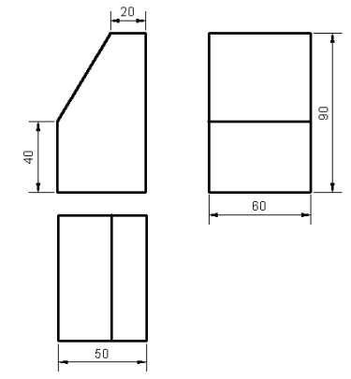
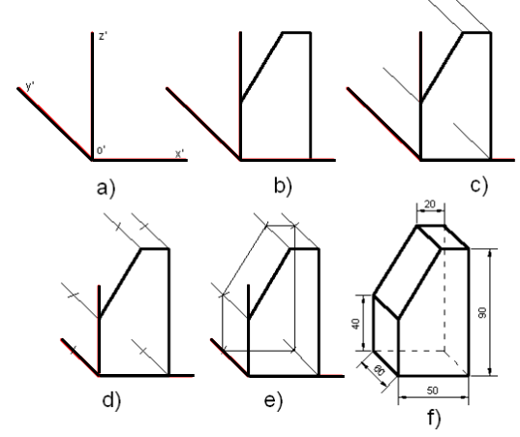
Hình 3-19: Trình tự vẽ hình chiếu trục đo
Đối với vật thể có mặt phẳng đối xứng, nên chọn các mặt phẳng đối xứng đó làm mặt phẳng toạ độ. Đối với vật thể có dạng hình hộp, có thể vẽ hình hộp ngoại tiếp và lấy ba mặt vuông góc của hình hộp làm ba mặt phẳng toạ độ.

6.2. Cách đọc bản vẽ chi tiết
6.2.1. Các yêu cầu
Đọc bản vẽ kỹ thuật là một yêu cầu quan trọng đối với nhân viên kỹ thuật, nó đòi hỏi người đọc phải hiểu một cách chính xác và đầy đủ các nội dung của bản vẽ.
- Hiểu rõ tên gọi, công dụng của chi tiết, vật liệu và tính chất của vật liệu chế tạo chi tiết, số lượng và khối lượng chi tiết..
- Từ các hình biểu diễn hình dung được hình dạng và cấu tạo của chi tiết.
- Hiểu rõ ý nghĩa của các kích thước và cách đo, các ký hiệu độ nhám bề mặt và phương pháp gia công, các yêu cầu kỹ thuật và phương pháp đảm bảo các yêu cầu đó.
- Hiểu rõ được nội dung các ký hiệu, các yêu cầu kỹ thuật ghi trên bản vẽ.
6.2.2. Trình tự đọc bản vẽ chi tiết
a) Đọc khung tên của bản vẽ
Để biết đươc tên gọi chi tiết, vật liệu, khối lượng, số lượng chi tiết, tỷ lệ của bản vẽ…
b) Đọc các hình biểu diễn
Biết được tên gọi các hình biểu diễn, sự liên quan hệ giữa chúng. Phân tích hình dạng và kết cấu từng phần đi đến hình dung được hình dạng và kết cấu của chi tiết.
c) Đọc các kích thước
- Biết được độ lớn của chi tiết thông qua các kích thước về chiều dài, chiều rộng, chiều cao... (Kích thước khuôn khổ).
- Biết được chuẩn kích thước để ta có thể suy ra phương pháp gia công khi cần thiết và biết cách đo… (Kích thước định vị).
- Biết được hình dáng của chi tiết từ các ký hiệu Ø, R, “cầu”, ڤ
- Kích thước lắp ghép...
d) Đọc yêu cầu kỹ thuật
- Đọc các sai lệch kích thước.
- Đọc sai lệch hình dáng và vị trí bề mặt, hiểu các dạng sai lệch và trị số sai lệch.
- Đọc độ nhám bề mặt
- Đọc và hiểu các yêu cầu kỹ thuật khác như: mép vát, góc đúc, lớp phủ, độ cứng và các yêu cầu khác ghi trong bản vẽ. Những bề mặt còn lại của chi tiết không ghi độ nhám thì có chung độ nhám ghi ở góc trên bên phải bản vẽ.
e) Tổng kết
Sau khi đọc bản vẽ, người đọc phải hiểu rõ các nội dung sau :
- Hiểu rõ tên gọi, công dụng, vật liệu chế tạo chi tiết, khối lượng, số lượng chi tiết, tỷ lệ.
- Hình dung toàn bộ cấu tạo bên trong và bên ngoài chi tiết.
- Biết cách đo các kích thước khi gia công và kiểm tra chi tiết.
- Phát hiện sai sót và những điều chưa rõ trên bản vẽ.

CÂU HỎI VÀ BÀI TẬP

Câu hỏi:
1.Vẽ ký hiệu mặt bằng và giải thích ý nghĩa của chúng ( bảng 3-14)
STT | Tên gọi | Ký hiệu | Ý nghĩa
1 | Cửa ra vào 1 cánh; 2 cánh
2 | Cửa gấp, cửa kéo
3 | Cửa sổ đơn không mở
4 | Bếp hơi  - Hai ngọn  - Bốn ngọn
5 | Chậu rửa mặt

2.Vẽ các ký hiệu điện và giải thích ý nghĩa của chúng (bảng 3-15)

STT | Tên gọi | Ký hiệu | Ý nghĩa
1 | Dòng điện DC;AC
2 | Mạng điện 3 pha; bốn dây; nối sao
3 | Mạng điện 3 pha; ba dây; nối tam giác
4 | Nối vỏ máy, nối đất
5 | Hai dây nối với nhau về điện

3.Vẽ các ký hiệu điện và giải thích ý nghĩa của chúng (bảng 3-16)

STT | Tên gọi | Ký hiệu | Ý nghĩa
1 | Cầu dao 1 pha  Cầu dao 3 pha
2 | Công tắc 2 cực  Công tắc 3 cực
3 | Ổ cắm điện
4 | Áptômát 2 cực;  Áptômát 3 cực
5 | Nút ấn
4.Nhận dạng các ký hiệu sau và cho biết phạm vi ứng dụng của chúng (bảng 3-17)
STT | Ký hiệu Tên gọi | Tên gọi | Ý nghĩa
1
2
3

4

5

CHƯƠNG 4: VẼ SƠ ĐỒ ĐIỆN
Mã chương: MH08-4
Giới thiệu:
Trong ngành điện - điện tử, để thể hiện một mạch điện cụ thể nào đó có thể dùng các dạng sơ đồ khác nhau. Mỗi dạng sơ đồ sẽ có một số tính năng, yêu cầu cũng như các qui ước nhất định. Việc nắm bắt, vận dụng và khai thác chính xác các dạng sơ đồ để thể hiện một tiêu chí nào đó trên một bản vẽ là yêu cầu cơ bản mang tính bắt buộc đối với người thợ cũng như cán bộ kỹ thuật công tác trong ngành điện - điện tử.
Để làm được điều đó thì việc phân tích, nhận dạng, nắm bắt các qui chuẩn của các dạng sơ là một yêu cầu trọng tâm. Nó là cơ sở bao trùm để thực hiện hoàn chỉnh một bản vẽ. Đồng thời nó còn là điều kiện tiên quyết cho việc thi công, lắp ráp hay dự trù vật tư, lập phương án thi công các công trình điện, điện tử dân dụng và công nghiệp.
Mục tiêu:
- Vẽ được các bản vẽ điện cơ bản đúng tiêu chuẩn Việt Nam (TCVN) và tiêu chuẩn Quốc tế (IEC).
- Vẽ/phân tích được các bản vẽ điện chiếu sáng; bản vẽ lắp đặt điện; cung cấp điện; sơ đồ mạch điện tử... theo tiêu chuẩn Việt Nam và Quốc tế
- Chuyển đổi qua lại được giữa các dạng sơ đồ theo các ký hiệu qui ước.
- Dự trù được khối lượng vật tư cần thiết phục vụ quá trình thi công theo tiêu chuẩn qui định.
- Đề ra phương án thi công đúng với thiết kế.
- Rèn luyện được tính cẩn thận, tỉ mỉ, chính xác, chủ động và sáng tạo trong công việc.
Nội dung chính:

1. Vẽ sơ đồ mặt bằng, sơ đồ vị trí

1.1. Khái niệm
- Sơ đồ mặt bằng:
Là sơ đồ biểu diễn kích thước của công trình (nhà xưởng, phòng ốc…) theo hướng nhìn từ trên xuống.
- Dựa vào sơ đồ mặt bằng, người ta bố trí vị trí của các thiết bị có đầy đủ kích thước gọi là sơ đồ vị trí. Ký hiệu điện dùng trong sơ đồ vị trí là ký hiệu điện dùng trong sơ đồ mặt bằng.

1.2. Ví dụ
Ví dụ 1: Ví dụ về sơ đồ mặt bằng (hình 4-1) thể hiện mặt bằng của một căn hộ có 3 phòng: phòng khách, phòng ngủ và nhà bếp. Nhìn vào sơ đồ này có thể biết được các kích thước của từng phòng, của cửa ra vào, cửa sổ cũng như kích thước tổng thể của căn hộ
Hình 4-1. Sơ đồ mặt bằng của một căn hộ
4,5m
6m
4,5m
3m
2,4m
1,4m

Ví dụ 2: Ví dụ về sơ đồ vị trí
Hình 4-2. Sơ đồ vị trí mạng điện đơn giản
12m
6m
1
2
3
4
4

Hình 4-2 là sơ đồ vị trí của mạng điện đơn giản gồm có 1 bảng điều khiển và 2 bóng đèn, chi tiết các phần tử của mạng điện như sau:
Nguồn điện (đường dây dẫn đến có ghi số lượng dây);
Bảng điều khiển;
Đường dây liên lạc (dây dẫn điện);
Thiết bị điện (bóng đèn);

2. Vẽ sơ đồ nguyên lý, sơ đồ nối dây

2.1. Khái niệm
- Sơ đồ nguyên lý là loại sơ đồ trình bày nguyên lý vận hành của mạch điện, mạng điện. Nó giải thích, giúp người thợ hiểu biết sự vận hành của mạch điện, mạng điện. Nói cách khác, sơ đồ nguyên lý là dùng các ký hiệu điện để biểu thị các mối liên quan trong việc kết nối, vận hành một hệ thống điện hay một phần nào đó của hệ thống điện.
Sơ đồ nguyên lý được phép bố trí theo một phương cách nào đó để có thể dễ dàng vẽ mạch, dễ đọc, dễ phân tích nhất. Sơ đồ nguyên lý sẽ được vẽ đầu tiên khi tiến hành thiết kế một mạch điện, mạng điện. Từ sơ đồ này sẽ tiếp tục vẽ thêm các sơ đồ khác (sơ đồ nối dây, sơ đồ đơn tuyến...) nếu cần.
Sơ đồ nguyên lý có thể được biểu diễn theo hàng ngang hoặc cột dọc. Khi biểu diễn theo hàng ngang thì các thành phần liên tiếp của mạch sẽ được vẽ theo thứ tự từ trên xuống dưới. Còn nếu biểu diễn theo cột dọc thì theo thứ tự từ trái sang phải.
- Sơ đồ nối dây là loại sơ đồ diễn tả phương án đi dây cụ thể của mạch điện, mạng điện được suy ra từ sơ đồ nguyên lý.
Sơ đồ nối dây có thể vẽ độc lập hoặc kết hợp trên sơ đồ vị trí. Người thi công sẽ đọc sơ đồ này để lắp ráp đúng với tinh thần của người thiết kế. Khi thiết kế sơ đồ nối dây cần chú ý những điểm sau đây:
Bảng điều khiển phải đặt ở nơi khô ráo, thoáng mát, thuận tiện thao tác, phù hợp qui trình công nghệ (chú ý vị trí cửa sổ, cửa chính, hướng mở cửa chính, cửa lùa, hướng gió thổi…).
Dây dẫn phải được đi tập trung thành từng cụm, cặp theo tường hoặc trần, không được kéo ngang dọc tuỳ ý.
Trên sơ đồ các điểm nối nhau về điện phải được đánh số giống nhau.
Trên bảng vẽ các đường dây phải được vẽ bằng nét cơ bản, chỉ vẽ những đường dây song song hoặc vuông góc nhau.
Cầu dao chính và công tơ tổng nên đặt ở một nơi dễ nhìn thấy nhất.
Phải lựa chọn phương án đi dây sao cho chiều dài dây dẫn là ngắn nhất.

2.2. Ví dụ
Ví dụ 3: Vẽ sơ đồ nguyên lý
Mạch gồm 1 cầu dao, 1 cầu chì, 1 ổ cắm, 1 công tắc điều khiển 1 đèn sợi đốt. (hình 4-3)
Căn cứ vào sơ đồ, chúng ta sẽ hiểu được nguyên tắc kết nối các thiết bị với nhau để mạch vận hành đúng nguyên lý. Đồng thời mạch cũng cho biết các thao tác vận hành và các chức năng bảo vệ...
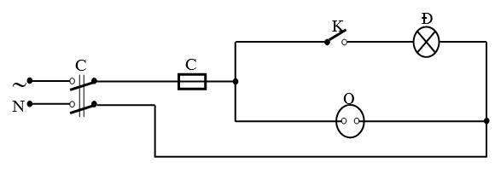
Hình 4-3: Sơ đồ nguyên lý
Ví dụ 4:
1K
CC
N
∼
Hình 4-4. Sơ đồ nguyên lý

2K
1§
2§
OC
CD

Sơ đồ (hình 4-4) cho biết nguyên lý hoạt động của sơ đồ, cụ thể như sau: Sau khi đóng cầu dao CD, mạch chuẩn bị hoạt động. Đóng công tắc 1K, đèn 1Đ sáng, tương tự đèn 2Đ sẽ sáng khi 2K được ấn. Muốn sử dụng các thiết bị như quạt điện, bàn ủi (bàn là)... chỉ việc cắm trực tiếp thiết bị vào ổ cắm OC.
Như vậy sơ đồ này chỉ cho biết nguyên tắc nối mạch như thế nào để mạch vận hành đúng nguyên lý, chứ chưa thể hiện được vị trí lắp đặt thiết bị, phương án đi dây hay lượng vật tư tiêu hao cần có...
Trong sơ đồ nối dây (hình 4-4), thể hiện tương đối rõ hơn phương án đi dây cụ thể nhưng cũng chưa thể dự trù được vật tư, hay xác định vị trí thiết bị vì chưa có mặt bằng cụ thể của công trình.
Ví dụ 5:

Hình 4-5. Sơ đồ đi dây

∼

Còn sơ đồ vị trí như (hình 4-5) thì người thi công dễ dàng xác định được khối lượng vật tư cũng như phương án thi công nhưng lại không rõ ràng về phương án đóng cắt, điều khiển các thiết bị.

3. Vẽ sơ đồ đơn tuyến

3.1. Khái niệm
Để mạch điện vận hành đúng nguyên lý thì phải đấu dây chính xác theo sơ đồ nguyên lý. Còn muốn thể hiện phương án đi dây cụ thể thì phải dùng sơ đồ đấu dây kết hợp trên sơ đồ vị trí.
Như các ví dụ đã xét: sơ đồ nối dây thể hiện chi tiết phương án đi dây, cách đấu nối cũng như thể hiện rõ số dây dẫn trong từng tuyến... Nhưng nhược điểm lớn nhất của dạng sơ đồ này là quá rườm rà, số lượng dây dẫn chiếm diện tích lớn trong bản vẽ (không còn chỗ để thể hiện đầy đủ các thiết bị) và sự chi tiết này đôi khi cũng không cần thiết.
Để đơn giản hoá sơ đồ nối dây, người ta chỉ dùng 1 dây dẫn để biểu diễn mạng điện, mạch điện gọi là sơ đồ đơn tuyến.
Ưu điểm của sơ đồ này là số dây dẫn được giảm thiểu đến mức tối đa nhưng vẫn thể hiện được nguyên lý cũng như phương án đi dây của hệ thống. Mặt khác, sơ đồ đơn tuyến rất thuận tiện biểu diễn trên sơ đồ mặt bằng, sơ đồ vị trí...
Phần lớn các bản vẽ thiết kế hệ thống điện, mạng điện, mạch điện đều được thể hiện bằng sơ đồ đơn tuyến kết hợp với sự giải thích, minh họa bằng văn bản hoặc các sơ đồ nguyên lý, sơ đồ nối dây chi tiết (nếu cần).
* Nguyên tắc thực hiện:
Để thực hiện hoàn chỉnh một mạng điện, mạch điện bằng sơ đồ đơn tuyến, cần tuân thủ trình tự và các nguyên tắc sau đây:
Bước 1: Căn cứ vào yêu cầu và các tiêu chuẩn kỹ thuật vẽ phác họa sơ đồ nguyên lý.
Bước 2: Căn cứ vào mặt bằng, đặc điểm của qui trình sản xuất để xác định vị trí lắp đặt các thiết bị và vẽ sơ đồ vị trí.
Bước 3: Chọn phương án đi dây và vẽ phác họa sơ đồ nối dây chi tiết. Đồng thời đề xuất phương án thi công.
Bước 4: Vẽ sơ đồ đơn tuyến theo các nguyên tắc sau:
Chỉ dùng một dây dẫn để thể hiện sơ đồ.
Sử dụng các ký hiệu điện dùng trong sơ đồ mặt bằng.

3.2. Ví dụ
Số dây dẫn cho từng đoạn được thể hiện bằng các gạch xiên song song (hoặc con số) đặt trên tuyến đó (hình 4-6). Điều này sẽ thực hiện được bằng cách kiểm tra số dây dẫn từng đoạn trên sơ đồ nối dây.
Lập bảng thuyết minh: có thể sử dụng ngôn ngữ hoặc các sơ đồ nguyên lý, hình cắt, mặt cắt để minh họa nếu cần.

Hình 4-6: Kí hiệu số dây dẫn

Hình 4-7 là sơ đồ đơn tuyến của mạch điện đơn giản. Sơ đồ này có thể giải thích như sau:
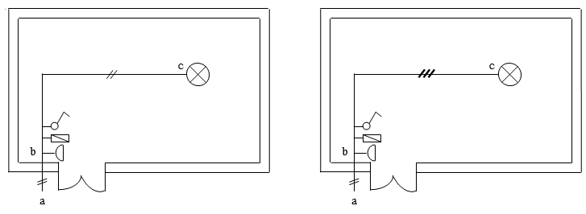
Hình 4-7: Minh họa sơ đồ đơn tuyến
Đoạn ab có 2 dây nguồn vào (pha và trung tính).
Bảng điện đặt sát tường bên phải cạnh cửa ra vào, gồm: 1 cầu chì, 1 công tắc và ổ cắm.
Đoạn bc có 2 dây ra đèn (1 dây ra từ công tắc và dây trung tính).

4. Nguyên tắc chuyển đổi các dạng sơ đồ và dự trù vật tư, vạch phương án thi công

4.1. Nguyên tắc chuyển đổi các dạng sơ đồ
Nguyên tắc chung:
Qua khảo sát các phần đã xét, dễ dàng nhận thấy: Sơ đồ nguyên lý là cơ bản, quan trọng nhất, nó quyết định tính đúng sai của mạch điện, mạng điện.
Từ sơ đồ nguyên lý kết hợp với mặt bằng, vị trí thiết bị sẽ có được sơ đồ nối dây chi tiết.
Đơn giản hóa sơ đồ nối dây chi tiết sẽ là sơ đồ đơn tuyến.
Căn cứ vào các mối quan hệ ở trên, có thể đưa ra nguyên tắc chuyển đổi qua lại giữa các dạng sơ đồ.
Mối quan hệ này có tính thuận – ngược; áp dụng cho người thiết kế và người thi công được thể hiện qua (hình 4-8).
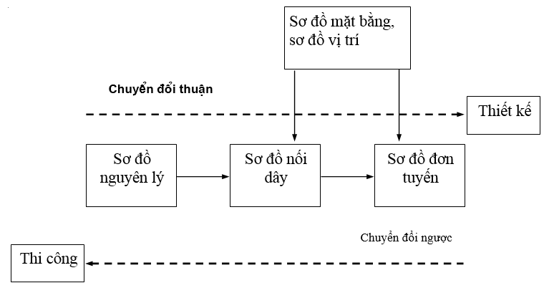

Hình 4-8: Nguyên tắc chuyển đổi các dạng sơ đồ

4.2. Dự trù vật tư
Công việc này thường dành cho người thiết kế. Sau khi đã tính toán, so sánh kinh tế – kỹ thuật để chọn phương án khả thi tối ưu nhất; Người thiết kế sẽ căn cứ vào sơ đồ để lập bảng dự trù vật tư cần thiết cho công trình.
Khi dự trù vật tư có thể tăng thêm (5 – 10)% so với số lượng thực tế đối với các thiết bị dễ hỏng hóc hoặc trường hợp ước tính.
Lập bảng kê có dạng như sau:

Bảng 4-1. Dự trù vật tư
STT | Chỉ danh -chủng loại | ĐVT | SL | Đơn giá | Thành tiền | Ghi chú

Ghi chú:
Ở mục chỉ danh thiết bị phải nêu rõ ràng các đặc tính kỹ thuật cơ bản, cần thiết có thể nêu cả xuất xứ, nguồn gốc của thiết bị.
Ví dụ:
Cầu chì hộp 7A (không ghi là cầu chì chung chung).
Dây điện đơn CADIVI 30/10 (không ghi là dây điện đơn chung chung)
CB 1 pha 30A – LG (không ghi là CB 30A hoặc CB 1 pha chung chung)

4.3. Vạch phương án thi công
Đây là công việc của người thi công. Để làm tốt việc này, đòi hỏi người thợ phải tuân thủ một số qui định sau:
- Nghiên cứu thật kỹ bản vẽ, khảo sát cẩn thận hiện trường công tác.
- Phương án khả thi, thuận tiện, hợp lý nhất.
- Phương án phải đảm bảo thi công đúng với tinh thần của người thiết kế.
- Đảm bảo an toàn cho người và thiết bị.
- Nên trù tính các tình huống phát sinh, để tránh bị động trong quá trình thực hiện.
CÂU HỎI VÀ BÀI TẬP
Câu hỏi.
1. Nêu sự khác nhau và mối liên hệ giữa các dạng sơ đồ dùng trong vẽ điện?
2. Nêu tầm quan trọng và ý nghĩa của sơ đồ nguyên lý?
3. Nêu tầm quan trọng và ý nghĩa của sơ đồ nối dây?
4. Nêu các yêu cầu khi vạch một phương án đi dây chi tiết cho một công trình điện?
5. Nêu trình tự và nguyên tắc khi chuyển từ sơ đồ nối dây chi tiết sang sơ đồ đơn tuyến?
6. Phân tích các yêu cầu cần thiết cho việc đọc bản vẽ điện phục vụ công tác thi công?
Bài tập.
1.Mạch gồm 2 cầu chì, 1 ổ cắm, 2 công tắc điều khiển 3 đèn sợi đốt (có điện áp giống nhau và bằng với điện áp nguồn). Hãy vẽ sơ đồ nguyên lý, sơ đồ nối dây và sơ đồ đơn tuyến cho mạch điện trên.
2.Mạch chuông gọi đến nhiều nơi và từ nhiều nơi gọi đến được bố trí như hình 4-10. Hãy hoàn chỉnh sơ đồ nguyên lý; vẽ sơ đồ nối dây và sơ đồ đơn tuyến.
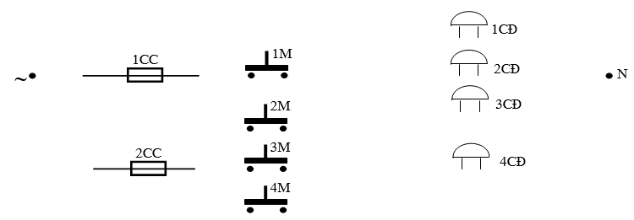
2.3. Mạch đèn cầu thang được bố trí như hình 4-11. Hãy hoàn chỉnh sơ đồ nguyên lý; vẽ sơ đồ nối dây và sơ đồ đơn tuyến.
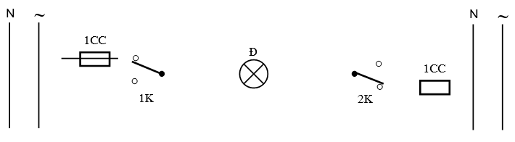
Hình 4-11 Sơ đồ nguyên lý mạch đèn cầu thang

HƯỚNG DẪN SỬ DỤNG GIÁO TRÌNH

Giáo trình môn học Vẽ điện được sử dụng để giảng dạy và học tập cho trình độ Trung cấp, nghề Kỹ thuật máy lạnh và điều hoà không khí.
- Đối với giáo viên:
+ Trước khi giảng dạy, giáo viên cần căn cứ vào nội dung của từng bài học để chuẩn bị đầy đủ các điều kiện cần thiết nhằm đảm bảo chất lượng giảng dạy.
+ Nên áp dụng phương pháp đàm thoại để học sinh ghi nhớ kỹ hơn.
+ Nên bố trí thời gian giải bài tập hợp lý, hướng dẫn và sửa sai tại chỗ cho học sinh
- Đối với học sinh:
+ Cần lưu ý kỹ về cách vẽ các ký hiệu; qui ước về đường nét, kích thước
+ Tìm hiểu, nghiên cứu tài liệu trước khi lên lớp.
+ Chú ý nghe giảng, tiếp thu bài giảng của giáo viên, tích cực làm bài tập.
+ Về nhà cần xem lại bài cũ, làm bài tập về nhà(nếu có).
- Những trọng tâm cần chú ý:
+ Qui ước trình bày bản vẽ điện, khung tên và nội dung khung tên.
+ Các ký hiệu qui ước, đường nét qui ước đối với từng ký hiệu.
+ Nguyên tắc để thiết lập và chuyển đổi qua lại giữa các dạng sơ đồ.
+ Nguyên tắc đọc, phân tích bản vẽ.

TÀI LIỆU THAM KHẢO
[1] Nguyễn Văn Khánh , Bài giảng Vẽ Kĩ thuật , NXB KHTK, 2015.
[2] Chu Văn Vượng, Các tiêu chuẩn bản vẽ điện, NXB ĐH sư phạm, 2014.
[3] Lê Công Thành, Giáo trình Vẽ điện, Trường Đại học Sư phạm Kỹ thuật TP. HCM 2016.
[4] Trần Hữu Quế - Nguyễn Văn Tuấn , Giáo trình Vẽ kĩ thuật, NXB Giáo Dục Việt Nam, 2015.
[5] Trần Văn Công, Kí hiệu thiết bị điện, NXB GD 2015.
[6] Nguyễn Thế Nhất , Vẽ Điện, NXB GD 2014.

